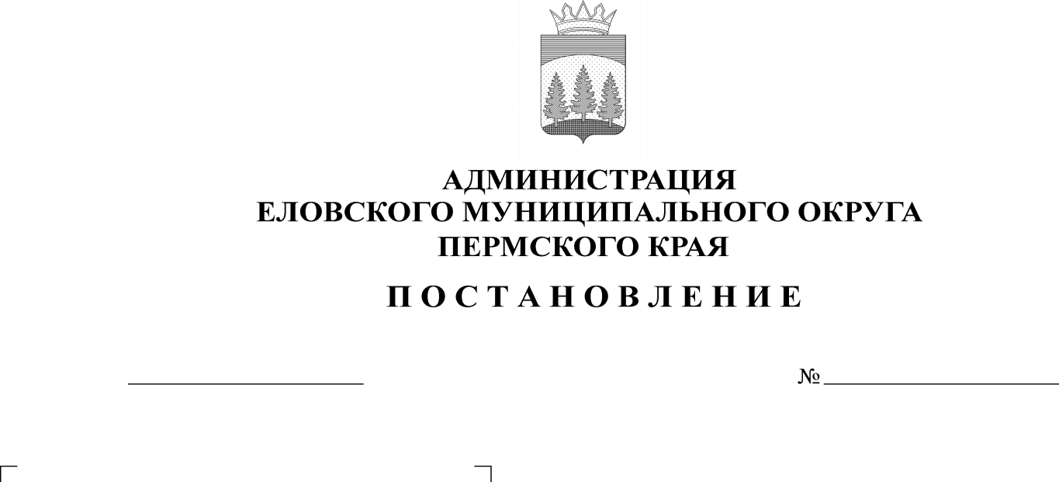
30.03.2022
151-п
О внесении изменений в Правила землепользования и застройки Еловского муниципального округа Пермского края, утвержденные постановлением Администрации Еловского муниципального округа Пермского края от 20 декабря 2021 г. № 636-п

06.10.2017
363-п

В соответствии с частью 3.3 пункта 3 статьи 33, частью 6 статьи 35 Градостроительного кодекса Российской Федерации, в целях актуализации нормативных правовых актов Администрации Еловского муниципального округа Пермского края
Администрация Еловского муниципального округа Пермского края ПОСТАНОВЛЯЕТ:
- Внести в Правила землепользования и застройки Еловского муниципального округа Пермского края, утвержденные постановлением Администрации Еловского муниципального округа Пермского края от 20 декабря 2021 г. № 636-п, следующие изменения:
В подразделе «Условно-разрешенные виды использования» таблицы 1 «Виды разрешенного использования земельных участков и объектов капитального строительства раздела «Общественно-деловые зоны» пункта 3.2 дополнить позицией следующего содержания:
2.2 | Для ведения личного подсобного хозяйства (приусадебный земельный участок) | Размещение жилого дома, указанного в описании вида разрешенного использования с кодом 2.1;  производство сельскохозяйственной продукции;  размещение гаража и иных вспомогательных сооружений;  содержание сельскохозяйственных животных.
2. Настоящее постановление обнародовать на официальном сайте газеты «Искра Прикамья» и официальном сайте Еловского муниципального округа Пермского края.
3. Постановление вступает в силу со дня его официального обнародования.
4. Контроль за исполнением постановления возложить на заместителя главы администрации Еловского муниципального округа Пермского края по развитию инфраструктуры.

Глава муниципального округа –
глава администрации Еловского
муниципального округа Пермского края А.А. Чечкин

